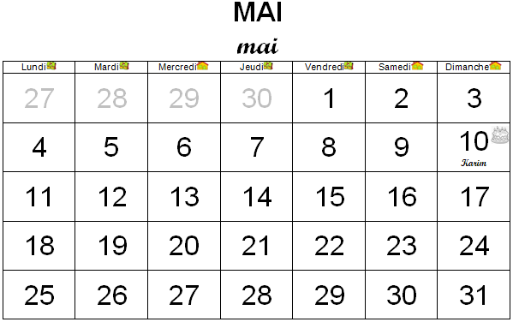
Aujourd’hui
Hier
Demain

